Consultas MySQL

UAC: Bases de datos Relacionables

Fecha: 28/02/2025 Grupo: 4AVP

Alumnos:

-Martínez Valenzuela Cristopher Israel

-Quiñónez Sáenz Osman Edén

-Ramírez Montiel Ryhanna Patricia

#6. Obtener listado de las membresías que su costo sea mayor a 100 pesos

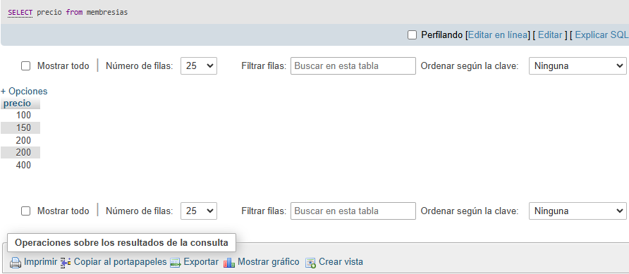

#7 Obtener listado de playlist que tengan más de 3 canciones

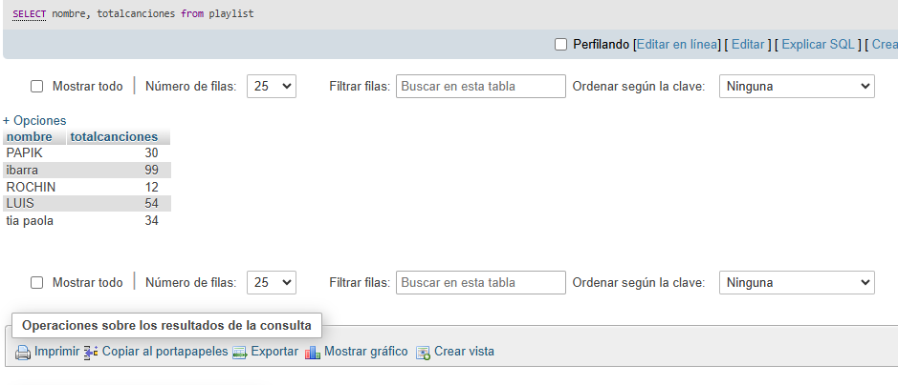

#8 Obtener listado de canciones del año 2025

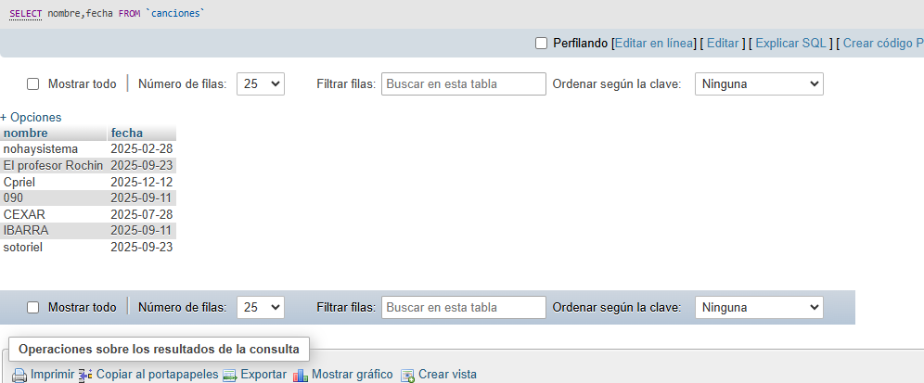

#9 Obtener listado de nombre de la canción y género al que pertenece

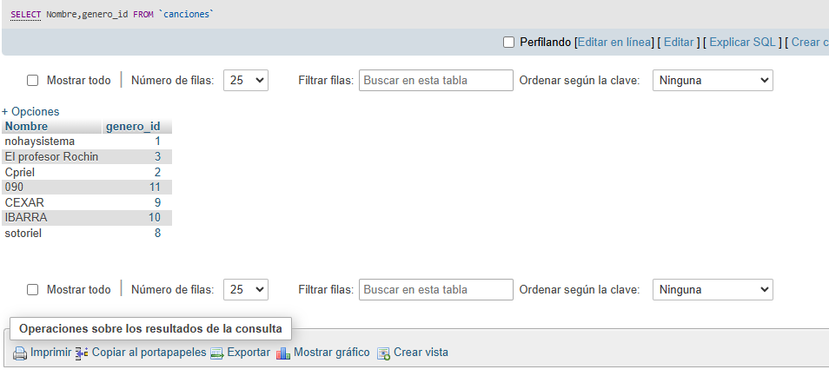

#11. Obtener listado del nombre del playlist y el nombre del usuario que la creo

